[近 45000 篇学术论文竟自我引用，背后藏着啥秘密？](https://mp.weixin.qq.com/s?__biz=MzIxMDEwNDU1OA==&mid=2647882234&idx=2&sn=6b45e788d386bc72a4886790cf21004e&chksm=8ef7390f7bf67cd8abdc7d44d592dac0c283614237f3343c5a8233775dfe0f5b6a5a5d7e7079&scene=126&sessionid=1742663491)

原创  sleuth[Pubpeer](javascript:void(0);)2025-03-20 23:59:55新加坡

 **提示**：**欢迎点击上方「Pubpeer」↑关注我们！**

编者按

**最新、最快、最真实的科研匿名评价论文报道；关注高校院所科研生态，欢迎提供新闻线索。联系邮箱：Pubpeer@qq.com**



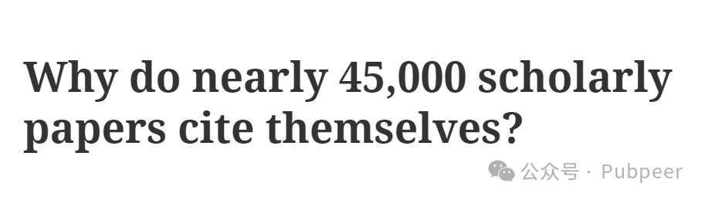

近日，德国斯图加特马克斯?普朗克固体研究所的信息科学家罗宾?豪恩席尔德和卢茨?博尔曼在利用文献计量技术衡量研究论文对其研究领域的颠覆性时，发现了一个奇特现象。他们的研究成果本月初发布于arXiv.org。

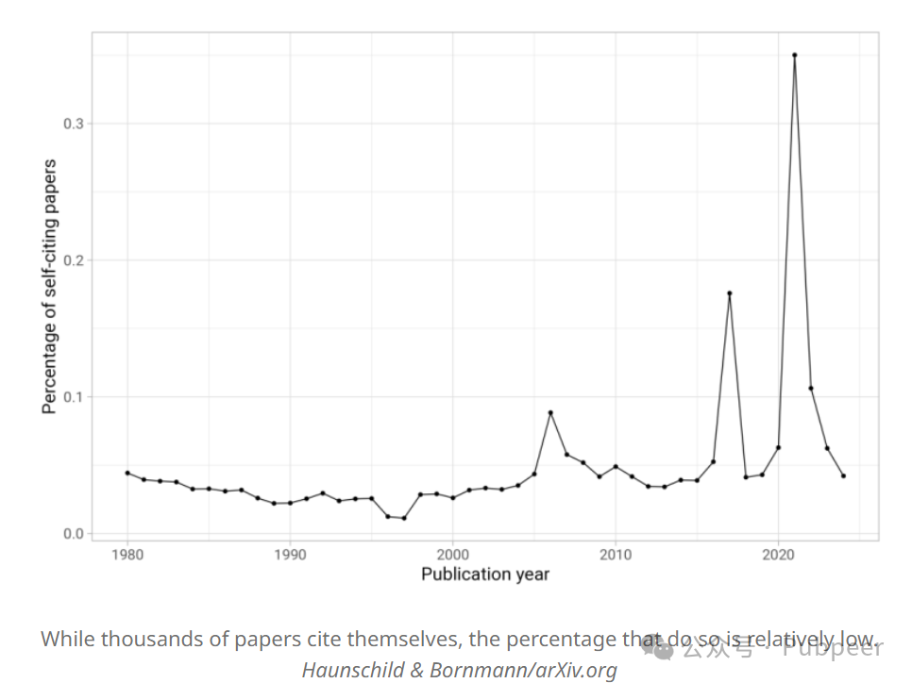

自 1980 年以来，在科睿唯安 Web of Science 索引的期刊中，近 45000 篇学术论文存在自我引用情况。约 7943 种不同期刊至少有一篇自我引用的论文。研究显示，《数量经济学》杂志的自我引用论文数量最多，在 416 项研究中有 165 篇。该杂志编辑、芝加哥大学经济学家斯特凡纳?博诺姆表示看到这一数据很惊讶，经仔细查看，他发现很多自我引用源于作者引用自己不同数字对象标识符（DOI）下发布的附录和补充材料，在经济学领域，尤其是有长篇附录或补充材料的论文中，这是常见做法。

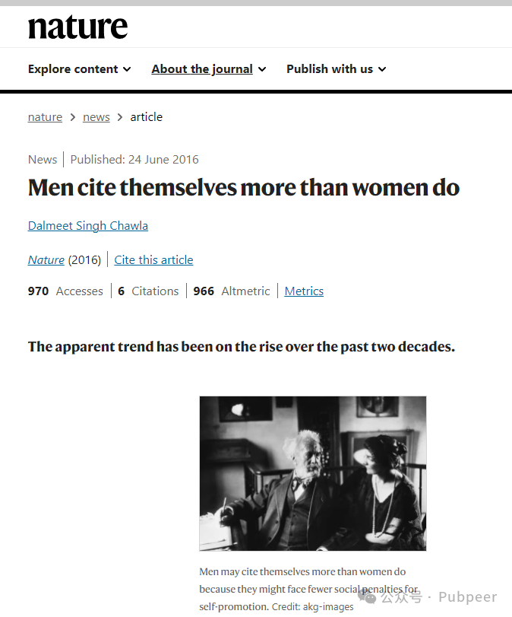

论文作者所属地方面，美国作者的自我引用论文数量最多，达 13128 篇，中国以 5363 篇位居第二，英国为 4493 篇。加利福尼亚斯坦福大学的社会学家莫莉?金称，样本中约一半的论文自我引用可能是数据库错误导致。她曾发表大规模分析，发现男性自我引用平均比女性多 56%。她希望有更大样本，探究有多少是真正的自我引用，多少是数据库错误。

马克斯?普朗克学会（慕尼黑）的科学社会学家博尔曼表示，一些真正的自我引用可能意味着研究人员或期刊试图操纵系统以提高引用计数，目前作者或期刊在论文自我引用方面没有相关指南，下一步将探索这一趋势背后的原因。金认为，鉴于自我引用发生的比例很低，可能只有少数学者将此作为人为提高引用指数的方法，但这似乎并非普遍的系统操纵行为。

https://retractionwatch.com/2025/03/19/paper-self-citations-bornmann-haunschild-bibliometrics/

来源：公众号pubpeer原创，文章涉及作者姓名都为音译名字；转载贴子请注明出处，若没注明pubpeer公众号出处，构成侵权。





声明：转载此文是出于传递更多信息之目的。若有来源标注错误或侵犯了您的合法权益，请作者持权属证明与本网联系，我们将及时更正、删除，谢谢

**Pubpeer，专注科研工作者。关注请长按上方二维码。投稿、合作、转载授权事宜请联系本号，回复2025，微信ID：BikElisabeth  或邮箱：Pubpeer@qq.com**